

Projet de Voyage organisé

Mini-soutenance

Par

**RANDRIARIMALALA Johary Anthony ETU 2033**

Fevrier, 2023

Table des matières

I. Remerciements 3

II. Introduction 4

A. Présentation du projet 4

B. Présentation de l’équipe 4

III. Cahier des charges 4

A. Fonctionnalités du projet 4

B. Spécifications techniques 5

IV. Conception et réalisation 6

A. Liste des classes 6

B. Liste des taches 7

V. Captures d’écran 10

VI. Modèle Conceptuel de Données 18

VII. Conclusion 20

VIII. Perspective 20

# Remerciements

Je tiens à exprimer ma plus profonde gratitude envers les membres du jury pour leur précieuse contribution lors de la correction de cette mini-soutenance, ainsi que pour leur lecture attentive de ma thèse. Leurs remarques et suggestions seront d'une valeur inestimable pour l'avancement de mon travail. Je suis profondément reconnaissant du temps et de l'attention qu'ils ont généreusement accordés à l'examen détaillé de ce projet de recherche.

Je souhaite également exprimer ma sincère reconnaissance envers Madame Baovola pour son accompagnement constant et son soutien indéfectible tout au long de ce parcours. Sa présence et ses conseils avisés ont été d'une aide précieuse, et je lui suis infiniment reconnaissant.

# Introduction

## Présentation du projet

Ce projet consiste à développer une application web pour la gestion de voyages organisés. L'application permettra aux utilisateurs de:

* Gérer des voyages organisés
* Rechercher et réserver des voyages en fonction de leurs critères (durée, lieu, budget, etc.).
* Consulter les détails des voyages (activités, prix, etc.).
* Gérer les réservations des voyages (annuler, valider)

## Présentation de l’équipe

* Un chef de projet
  + RANDRIARIMALALA Johary Anthony ETU 2033
* Un développeur
  + RASOLOFONIRINA Rajo Narivoniharisoa ETU 2601

# Cahier des charges

## Fonctionnalités du projet

L'application aura les fonctionnalités suivantes:

* Fonctionnalités d'administration de l'application, incluant la gestion complète des entités telles que les activités, les bouquets, les voyages, les formules de voyage, les employés et les clients (CRUD : création, lecture, mise à jour, suppression).
* Ajout de nouveaux voyages au système.
* Attribution et gestion des activités pour chaque voyage.
* Possibilité de recherche de voyages selon différents critères tels que les activités proposées, le prix total des activités, les bénéfices générés, etc.
* Consultation détaillée des informations relatives aux voyages, y compris les activités incluses, les prix, etc.
* Accès à la liste des activités disponibles organisées par bouquet.
* Fonctionnalité de réservation de voyages pour les clients.
* Consultation des statistiques de vente par bouquet pour évaluer la performance commerciale.
* Automatisation de la gestion des promotions des employés.
* Consultation des postes et des promotions actuels des employés pour une meilleure transparence et gestion du personnel.
* Analyse des statistiques de ventes par genre (homme, femme) pour comprendre les préférences de la clientèle et adapter les offres en conséquence.

## Spécifications techniques

L'application sera développée avec les technologies suivantes:

* Langage de programmation: **Java 8**

Java 8 a été choisi parce qu'il est solide et polyvalent. Il fonctionne sur différents appareils

* IDE: **NetBeans 8**

NetBeans 8 car c’est un IDE très efficace, gratuit et la version 8 de NetBeans et surtout la version adapté à Java 8.

* Framework web: Aucun

J'ai décidé de me passer de cadre spécifique pour notre site web pour avoir plus de contrôle et de liberté dans notre développement ainsi que pour intégrer mes développeurs aux servlet.

* Base de données: **PostgreSQL**

PostgreSQL a été choisi pour sa fiabilité et ses performances.

* Serveur web: **GlassFish Server**

GlassFish est un serveur intégré de NetBeans. Evite les installations inutiles.

* Système d'exploitation: **Windows**

Windows pour la simplicité de développement.

* J’utilise le modèle MVC pour le développement de l’application, les contrôleurs sont représentés par les servlet.

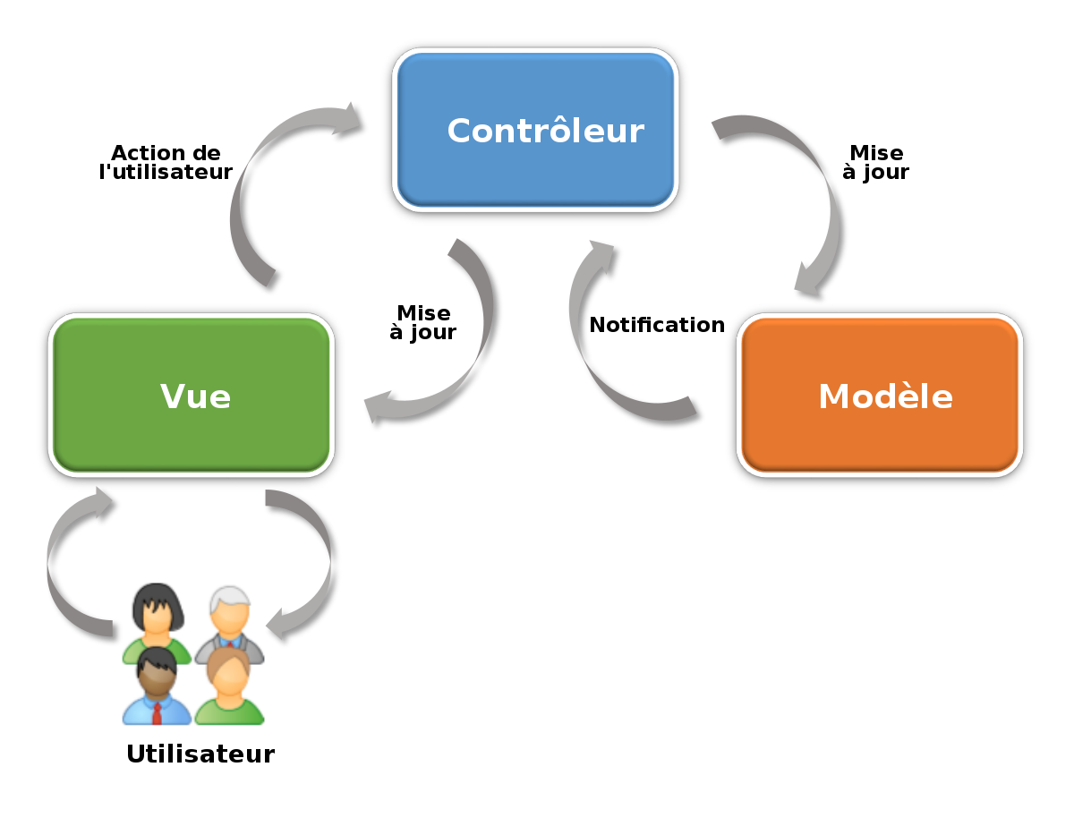

# Conception et réalisation

## Liste des classes

L'application web est composée des classes suivantes dans leurs packages respectives:

* **Database**
  + Connection (en charge de la connection vers la base de donnée)
* **Generalise**
  + Des classes implémentant une généralisation des CRUD liés à la base de donnée
* **Model**
  + **Voyage :** Ici regroupe les classes pour les CRUD
    - Activite
    - Bouquer
    - Client
    - Duree
    - Employe
    - Lieu
    - PromoEmp
    - Reservation
    - Stock
    - Voyage
  + **Liaison :** Classes reliant des classes entres elles
    - L_BouquetActivite
    - L_FormuleComposition
    - L_PromoEmp
    - L_VoyageEmploye
  + **Vue** **:** Representation des vues dans la base de donnée
    - V_BouquetActivite
    - V_Employe
    - V_Statistic
    - V_Stock
    - V_StockQuantiteReste
    - V_Voyage
    - V_VoyageBouquetActivite
    - V_VoyageException(en relation avec V_StockQuantiteReste pour mettre l’exception d’activite non suffisant)
  + **Utils** **:** Pour les classe utilitaires
    - U_BouquetActivite
* **Servlet**
  + **Insertion**
    - InsererActiviteServlet
    - InsererBouquetServlet
    - InsererBouquetActiviteServlet
    - InsererClientServlet
    - InsererEmployeServlet
    - InsererFormuleCompositionServlet
    - InsererLieuServlet
    - InsererReservationServlet
    - InsererStockServlet
    - InsererVoyageServlet
  + **Modification**
    - ModifierPromotionServlet
    - ModifierVoyageServlet
  + **Pages**
    - Les servlet pour les redirections vers toutes les pages de l’application
* **Utils**
  + Utils (classe non lié à la base de donnée)

## Liste des taches

PS : Les fonction basiques tels que l’insertion, la sélection, l’update et la suppression sont gérés par la classe CrudOperation.

Les vues sont précédés de la lettre ‘V’.

Les liaisons sont précédés de la lettre ‘L’.

|  |  |  |  |
| --- | --- | --- | --- |
| Objectif | Poste | Travail à faire | Développeur |
| Liste des activités selon un bouquet | Affichage | - Champ d’insertion d’activité  - Champ d’insertion de bouquet  - Champ d’insertion de bouquet par activité  - Page de liste des activités par bouquet | Rajo |
|  | Base de donnée | - Création du tableau Activité  - Création du tableau Bouquet  - Création du tableau de liaison L_BouquetActivite  - Création de la vue V_BouquetActivite  - Création de la vue reliant les activités aux bouquets | Rajo |
|  | Métier | - Création des classes correspondant aux tableaux  - Création de la classe U_BouquetActivite facilitant l’affichage des bouquets par activités  - Creation de la classe V_BouquetActivite  - Insertion des données nécessaires  - Fonction de sélection qui instance la classe U_BouquetActivite | Anthony |
| Création d’un voyage | Affichage | - Formulaire d’insertion de voyage  - Champ de modification de voyage | Rajo |
|  | Base de donnée | - Création du tableau voyage  - Création de la vue v_voyage | Rajo |
|  | Métier | - Insertion d’un nouveau voyage | Anthony |
| Formule de composition de voyage | Affichage | - Formulaire d’insertion de composition d’un voyage  - Page de liste de composition de voyage | Rajo |
|  | Base de donnée | - Création de la table l_formule_composition  - Création de la vue v_voyage | Anthony |
|  | Métier | - Création de la classe L_FormuleComposition  - Insérer les formule de composition  - Sélectionner tous les formules de composition | Anthony |
| Liste des voyages comprenant une activité choisie | Affichage | - Page de liste tous les voyages  - Bouton pour choisir l’activité désiré | Rajo |
|  | Base de donnée | - Création de la vue v_voyage_bouquet_activite | Anthony |
|  | Métier | - Création de la classe V_VoyageBouquetActivite  - Création de la classe V_Voyage  - Sélection de tous les voyages  - Sélection du voyage par rapport à l’activité choisie | Anthony |
| Filtre de voyage ayant une valeur totale des activités correspondantes entre 2 montants | Affichage | - Modification du champ d’insertion de l’activité(ajout d’un prix)  - Modification de la page de liste des voyages(ajout de champ minimum et maximum) | Anthony |
|  | Base de donnée | - Modification de tableau activité(ajout de prix d’un activite)  -Modification de la vue v_voyage(ajout de la colonne de la valeur totale des activiés) | Anthony |
|  | Métier | - Modification de la classe V_Voyage  - Sélection de v_voyage ayant une valeur totale des activités entre deux nombres | Rajo |
| Réservation d’un voyage | Affichage | - Champ d’insertion de Client  - Champ d’achat d’un activité  - Modification de la liste des voyages(ajout d’un champ de reservation) | Rajo |
|  | Base de donnée | - Création de la table Stock  - Création de la table Client  - Création de la vue v_stock  - Création d’un tableau reservation  - Création de la vue v_voyage_exception  - Création de la vue v_stock_quantite_reste | Anthony |
|  | Métier | - Création de la classe Stock  - Insertion de Stock  - Création de la classe Client  - Insertion de Client  - Création de la classe V_Stock  - Création de la classe Reservation  - Création de la classe  - Fonction de vérification d’activité si c’est suffisant pour un voyage(avec Exception) | Anthony/Rajo |
| Gérer les réservations | Affichage | - Liste de tous les réservations avec des boutons valider ou annuler  - Ajout de filtres | Rajo |
|  | Base de donnée |  |  |
|  | Métier | - Sélectionner tous les réservations(avec ou sans filtre)  - Uploader les états des réservations | Rajo |
| Poste actuelle de toutes les employés avec son taux horaire | Affichage | - Champ d’insertion des employés  - Page de liste des employés | Rajo |
|  | Base de donnée | - Création du tableau employe  - Création du tableau promo_emp  - Création du tableau de liaison l_promo_emp  - Création de la vue v_employe | Anthony |
|  | Métier | - Insertion de l’employe  - Insertion de promo_emp  - insertion de l_promo_emp  - Selection de la vue v_employe | Anthony |
| Statistique de nombre de ventes par genre | Affichage | - Page de liste de statistique des voyages avec bouton de sélection de voyage(tableau et chart) | Rajo |
|  | Base de donnée | - Création de la vue v_reservation  - Création de la vue v_statistique | Anthony |
|  | Métier | - Création des classes correspondantes au vues créées  - Sélection de la liste de la vue v_statistique | Anthony |
| Afficher les stocks restants | Affichage | - Page de liste des stock de billets d’activités | Rajo |
|  | Base de donnée |  |  |
|  | Métier | - Sélection de la liste de la vue v_stock | Anthony |

# Captures d’écran

**Barre de navigations :**

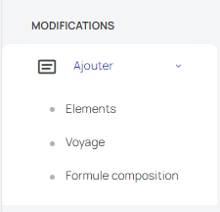

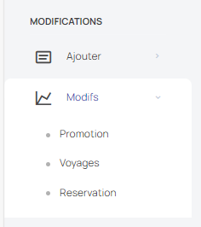

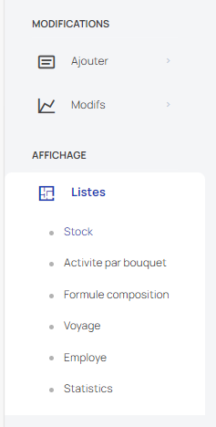

Les captures d'écran ci-dessous illustrent les étapes, de la création des voyages jusqu'à leur réservation.

**Pages d’insertions simples :**

La création de Voyage débute par les insertions simples d’éléments qu’on doit lier entre eux ultérieurement.

Les activités définis dans chaque bouquet sont mis à jour à chaque insertion d’activité par bouquet.

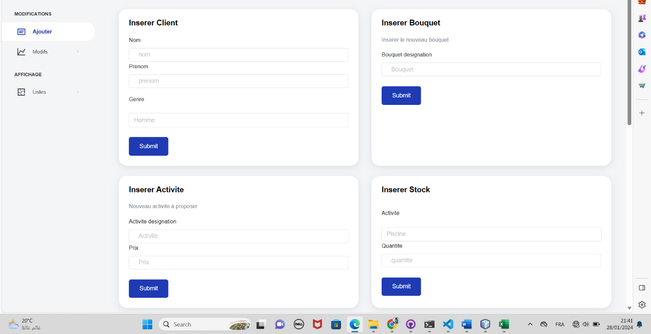

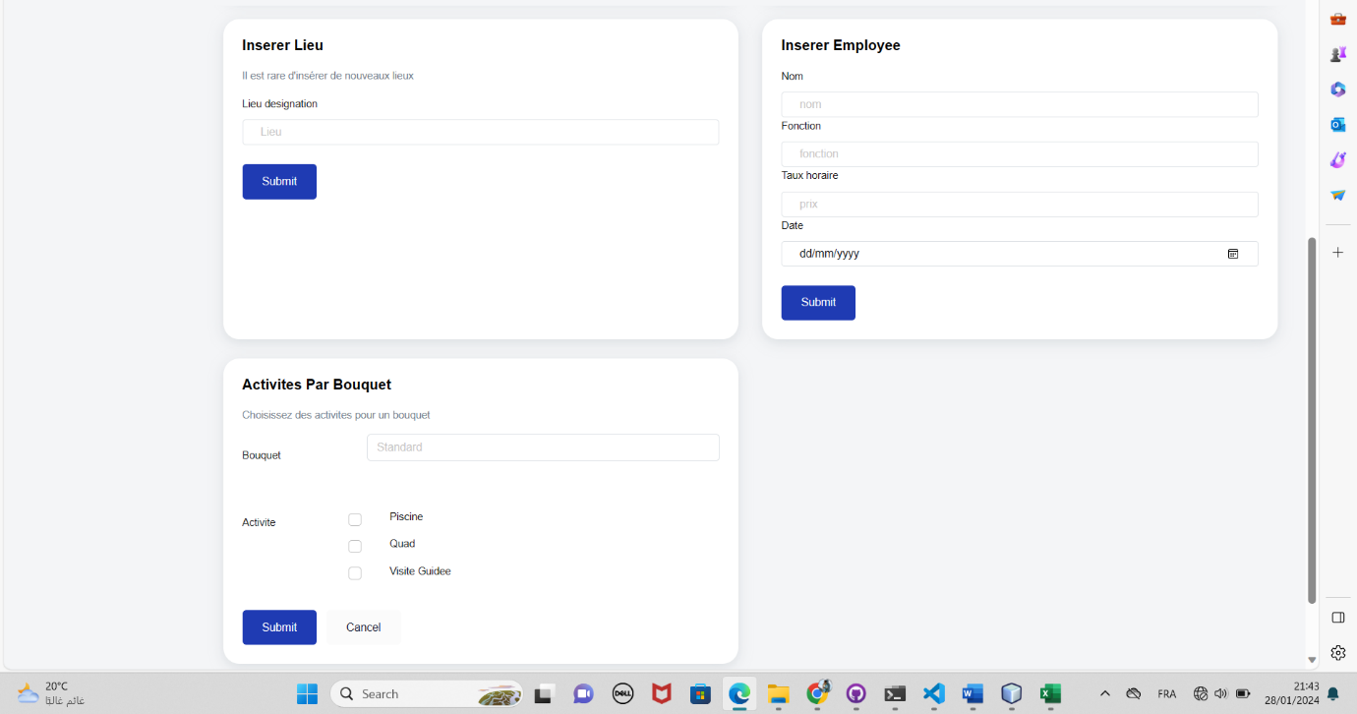

Voici quelques listes d’éléments insérés :

**Liste des employés avec leur taux horaires :**

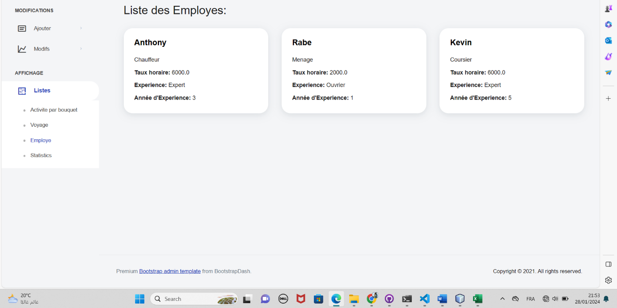

**Liste d’activité par bouquet :**

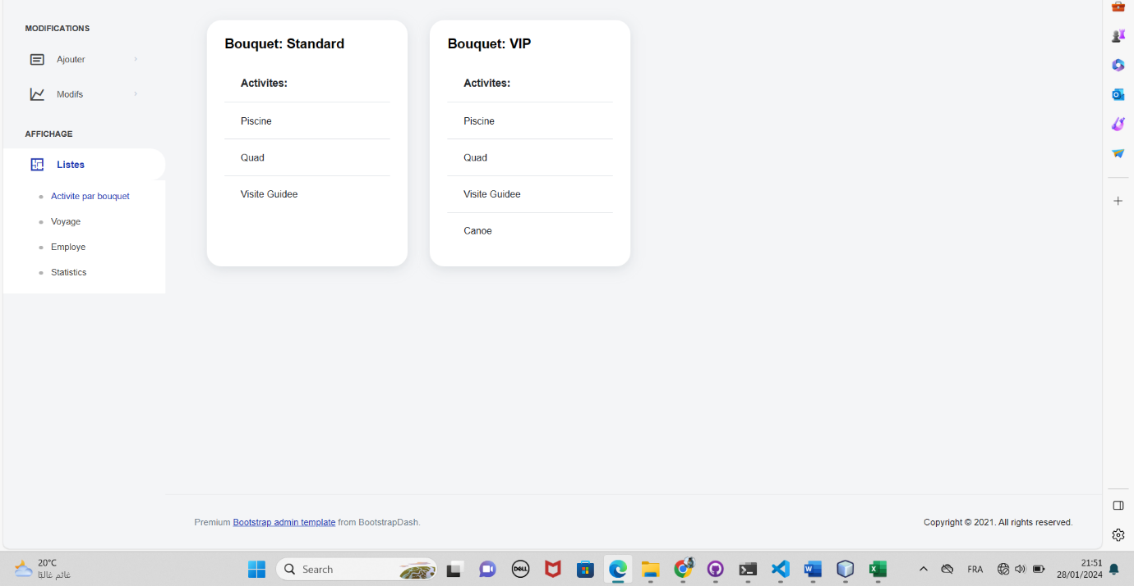

**Le stock :**

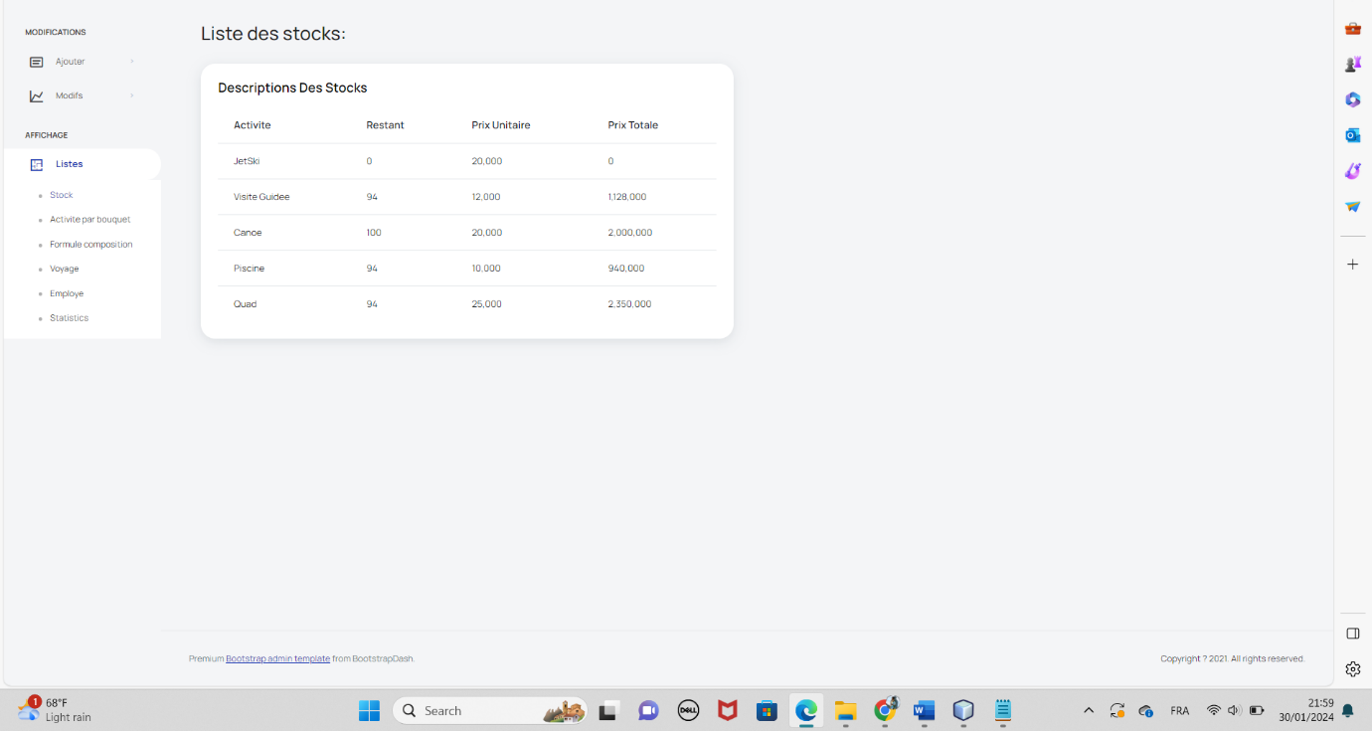

**Page d’insertion de formule de composition d’un voyage :**

Ensuite, on définit les formules pour les compositions des voyages. Par Lieu, par Bouquet et par Duree.

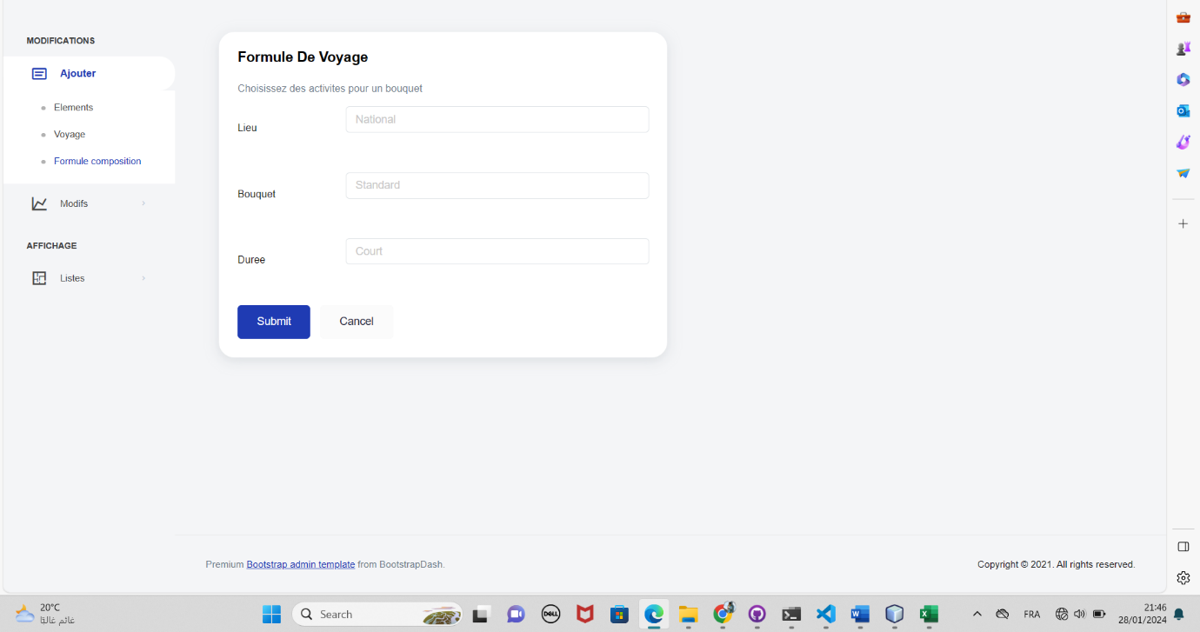

Une fois ces trois critères définis, on choisit les quantités d’activités qu’on veut inclure.

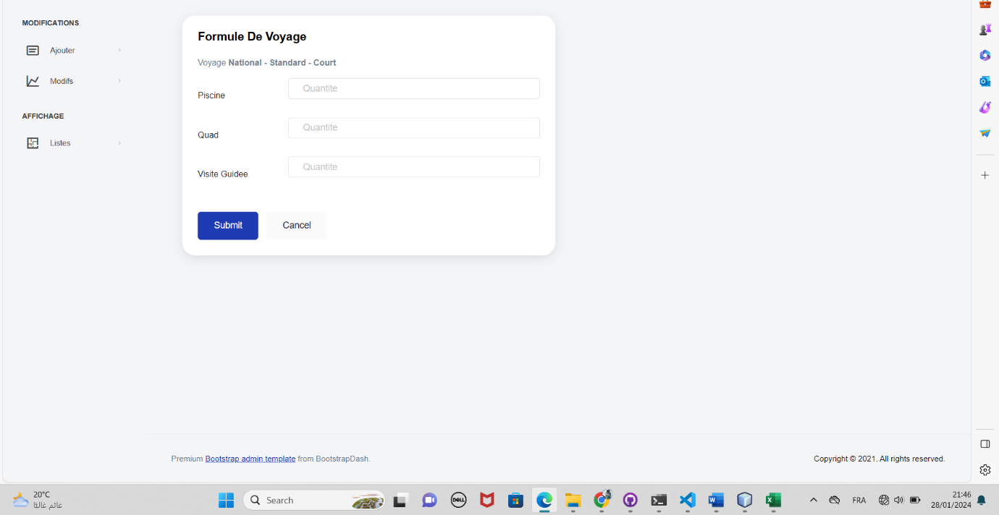

**Page d’insertion de voyage :**

On arrive maintenant à la création d’un voyage.

Les détails des voyages sont définis dans ce formulaire :

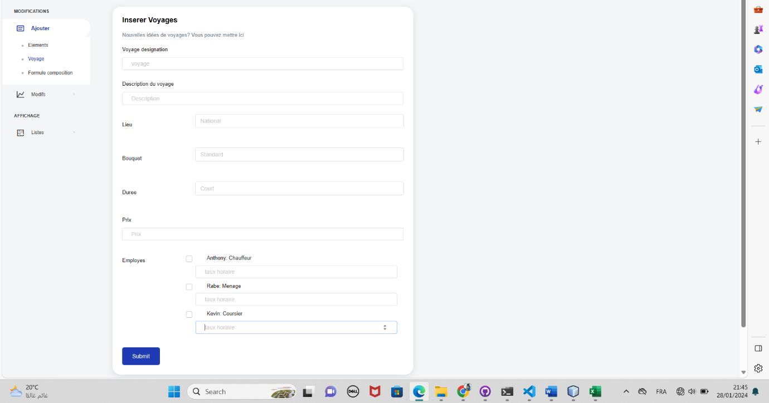

**Page d’ajout et de modification de la promotion de l’employé :**

L’automatisation des promotions des employés dépendent des donnés insérés dans ces formulaires.

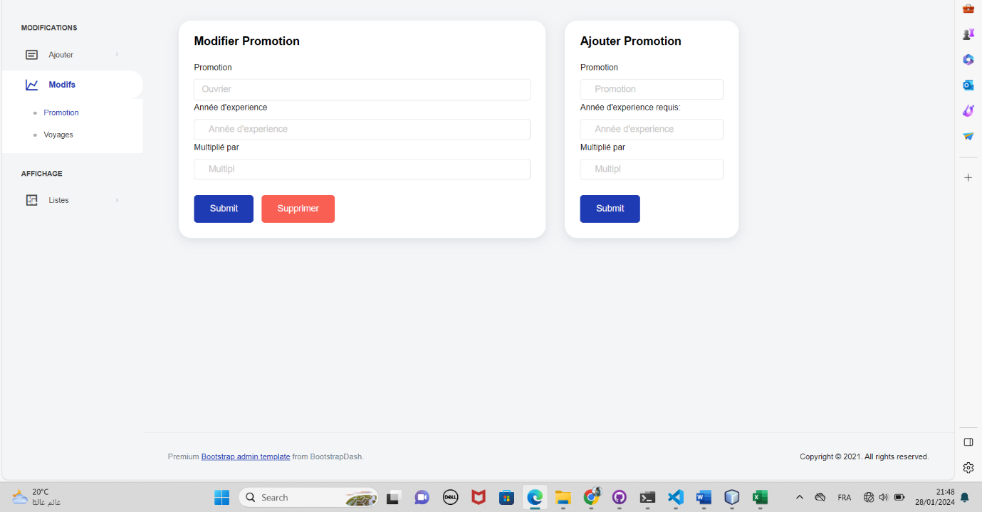

**Page de modification de voyage :**

Ainsi, nous pouvons aussi modifier le prix des voyages et des employés travaillant dans ce voyage.

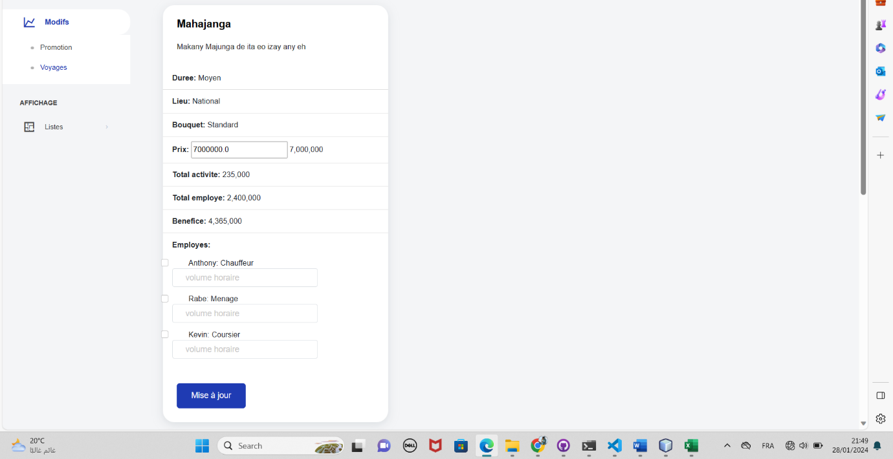

**Liste des voyages :**

Nous arrivons à l’étape de réservation de voyage. Pour réserver un voyage il est nécessaire de définir le client et ensuite la quantité qu’il veut réserver.

Pour mieux gérer les voyages et faciliter les recherches, le système est muni de plusieurs filtres en bas de la page.

On peut aussi voir les détails de chaque voyage

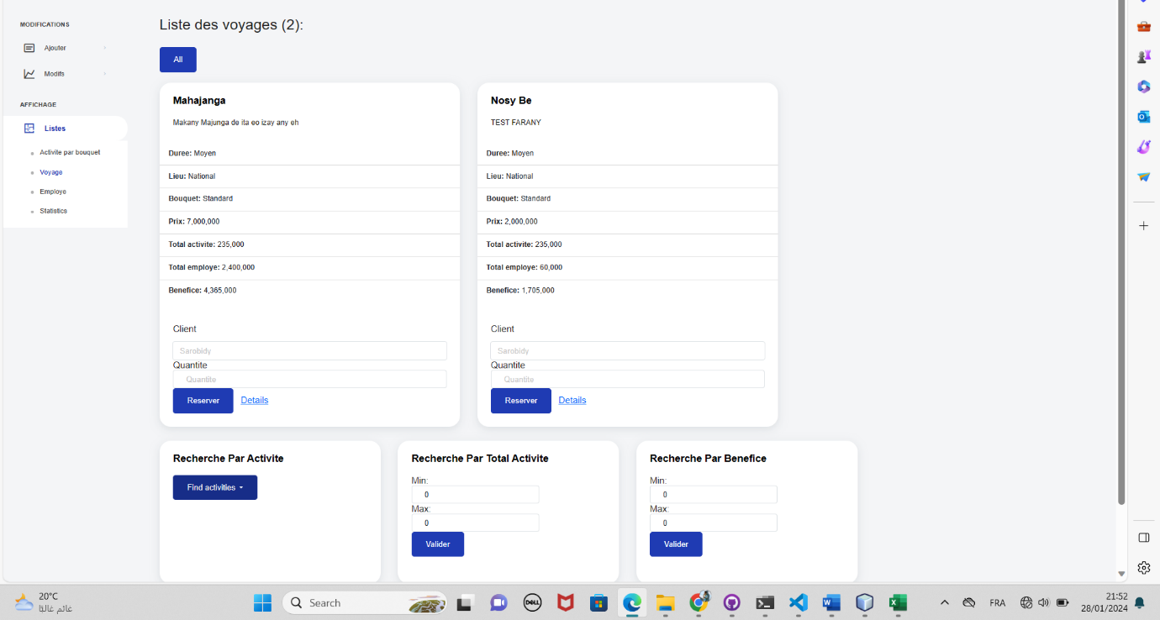

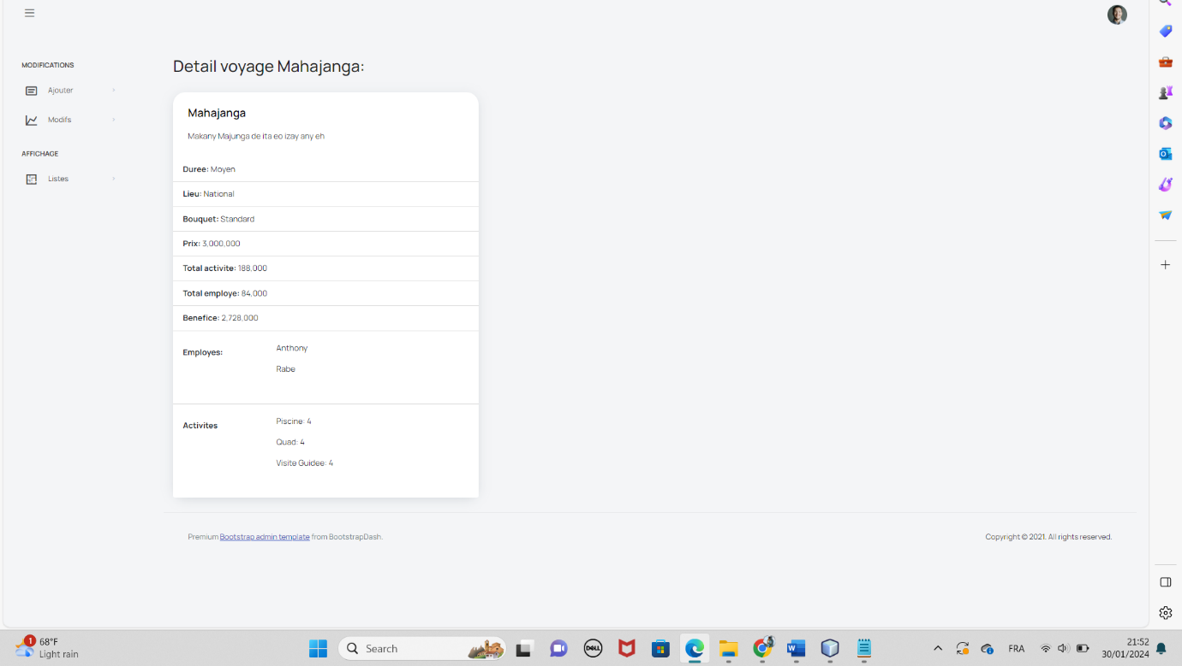

**Validation des réservations :**

Ici on peut modifier l’état des réservations : on peut annuler ou valider

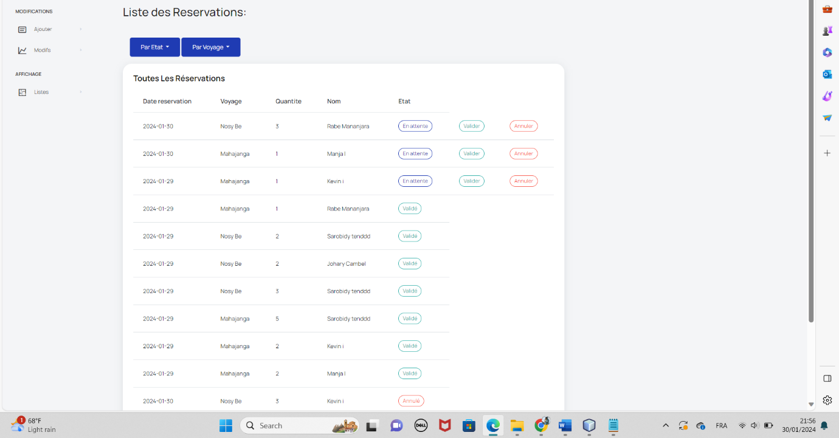

**Statistiques de réservation par genre :**

On finit par un statistique de vente par le sexe des clients validant leur réservations : filtrable par voyage.

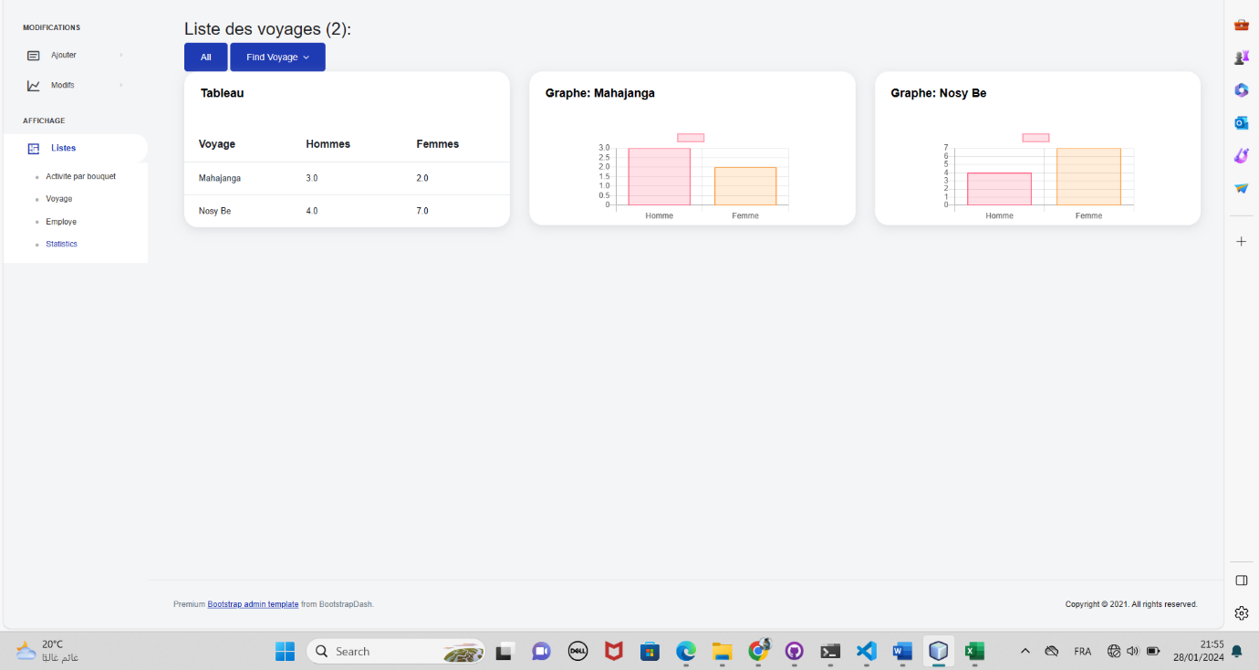

# Modèle Conceptuel de Données

Les tableaux :

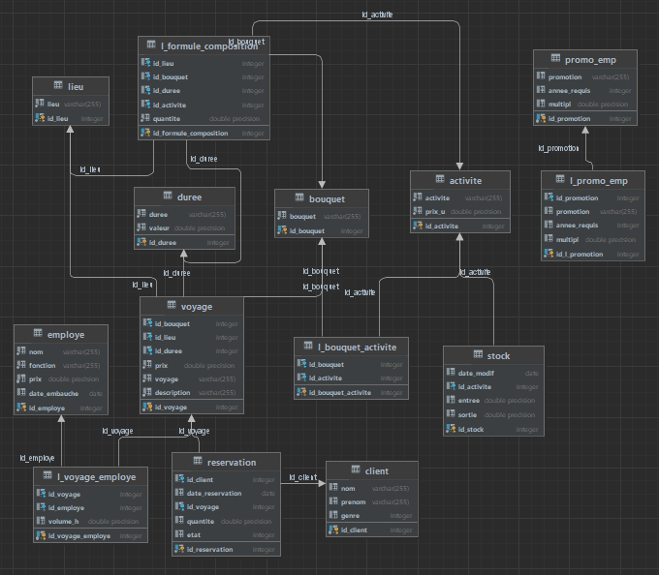

Les vues :

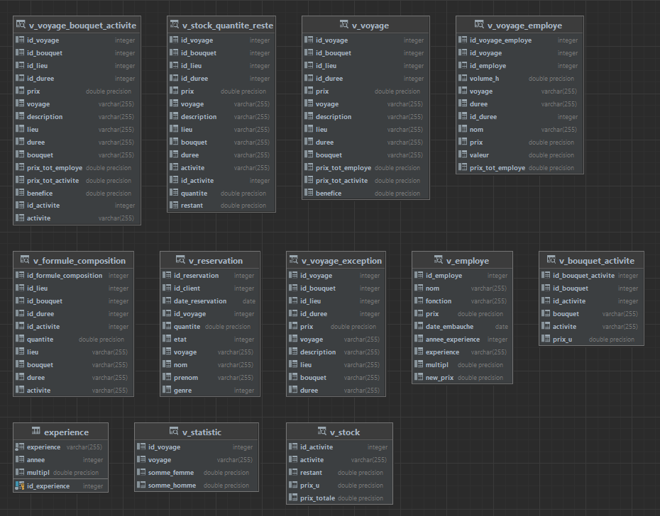

# Conclusion

Ce projet de développement d'une application web pour la gestion de voyages organisés a été une expérience enrichissante et stimulante. En concevant cette application, nous avons pu mettre en pratique nos connaissances en matière de développement logiciel, de gestion de projet et de conception de bases de données. Nous avons travaillé en équipe pour répondre aux besoins des utilisateurs et créer une solution efficace et conviviale.

Nous avons réussi à implémenter toutes les fonctionnalités spécifiées dans le cahier des charges, offrant ainsi aux utilisateurs la possibilité de gérer, rechercher et réserver des voyages en toute simplicité. De plus, grâce à l'analyse des statistiques de vente et des préférences des clients, notre application offre des outils précieux pour optimiser les offres et améliorer la performance commerciale.

# Perspective

Bien que l'application principale soit maintenant opérationnelle, il reste des possibilités d'amélioration et d'optimisation pour le back office, qui joue un rôle essentiel dans la gestion et l'administration du système.

Nous pourrions renforcer les mesures de sécurité du back office en mettant en place des mécanismes d'authentification et de contrôle d'accès plus robustes, ainsi que des sauvegardes régulières des données pour prévenir toute perte d'informations importantes.